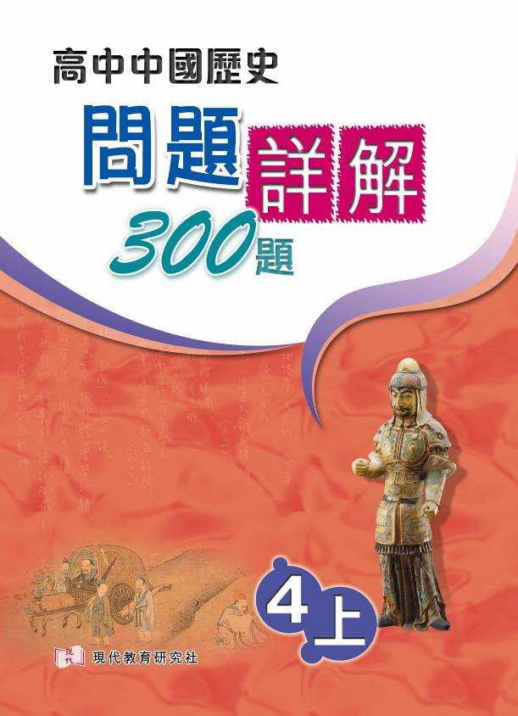

本書特色
《問題詳解300題》具有以下特色：
1. 切合最新模式 本書按照課程發展議會與香港考試及評核局於2007年聯合編訂的《中國歷史課程及評估指引（中四至中六）》編寫，內容涵蓋必修及選修課程。
2. 認識論文題型 本書第一部分是「論文題種類及應試技巧」，由「論文題種類」、「答題技巧」和「答題步驟」三個部分組成，讓學生全面認識論文題所需的能力和應試策略。
3. 掌握應試技巧 本書第二部分是「問題詳解」，題目總數超過300題，每題設有「答題指引」、「參考答案」、「點評」和「作答評語」，為學生提供思考指引和答題方向，幫助學生掌握評論題的答題技巧。
4. 提升思維能力 設題着重以資料引入，讓學生熟習整理、綜合、分析、歸納、比較歷史資料的能力，致力提升其批判、辨偽、論證、評鑑、反思等高階思維能力。
5. 參考答案完備 每道題目皆提供詳盡答案，符合香港中學文憑考試的評分準則。此外，大部分題目皆提供正反兩面答案，讓學生學習運用不同的論點作答。
6. 應試得心應手 本書之編排有條不紊，內容質量兼備，學生若能靈活運用，自能獲取佳績。

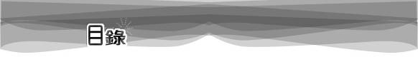
第一部分 論文題種類及應試技巧
(一) 論文題種類
(二) 答題技巧
(三) 答題步驟
第二部分 問題詳解
甲部單元一 夏商周
課題 1 周代封建
課題 2 春秋戰國的政治與社會變動
階段性評估
總結性評估
甲部單元二 秦漢
課題 1 秦漢的統治政策
課題 2 兩漢戚宦掌權的政局
階段性評估
總結性評估
甲部單元三 魏晉南北朝
課題 1 北朝的漢胡融和
課題 2 東晉及南朝的士族與寒門
階段性評估
總結性評估
甲部單元四 隋唐
課題 1 隋唐治世
課題 2 安史之亂與唐代衰亡
階段性評估
總結性評估
02
06
09
22
53
95
105
121
170
196
205
236
260
275
285
315
356
390
400
樣章
一題樣章
本單元設有
一題樣章
本單元設有

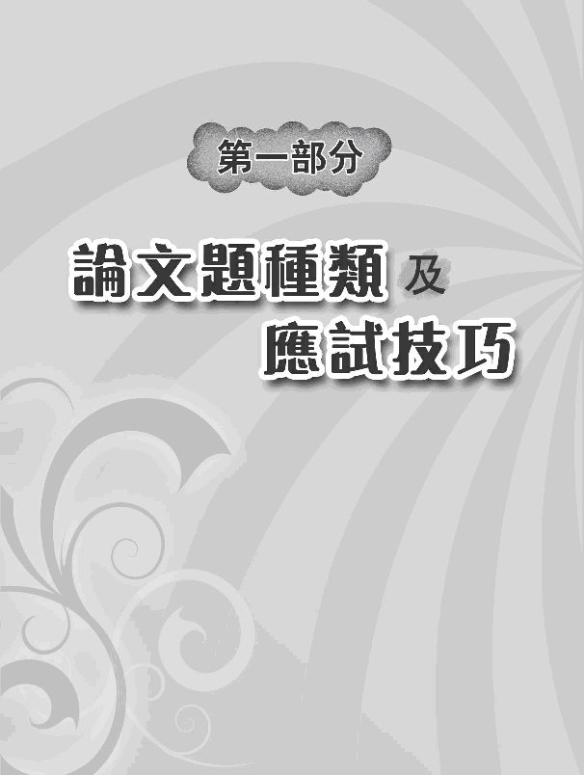
第一部分 論文題種類及應試技巧
(一) 論文題種類
論文題是高中中國歷史科公開考試中重要的題型，主要有簡述題、分析題、比較題、論證題、評述題等。
(1) 簡述題 又稱敘述題，是問答題的一種常見形式，按難易區分，它又可以分為一般性簡述題和綜合性簡述題。前者問法直接，如：
例題1：明太祖透過哪三項措施來限制大臣的言論？
這類題目的答法較簡單，同學只須針對問題所問的內容，列舉「設錦衣衞」、「興文字獄」、「設廷杖、鞭笞」等史實，分項作答便可。
後者則不同，不但具有跨年代、跨朝代等特點，而且要求答題者有較強的綜合歸納能力。如：
例題2：試簡述孫中山的主要革命功績。
回答這類題目時，同學需要把跨越清末及民初的孫中山的革命事跡認真疏理歸納，圍繞「組織及領導革命」、「倡導國共首次合作」等方面詳細列出要點一一作答。
(2) 分析題 問答題中的說明題亦稱分析題。這類題目多要求同學指出歷史事件的成因、特點、性質及影響，或指出某些措施的目的、作用、成效、意義及影響等，如：
例題3： 明太祖廢相是否因為如《明實錄》所載「奸臣竊持國柄，枉法誣賢，操不軌之心」？廢相後能否杜絕這種情況？試就有關史實加以析述。

同學在作答這類題目時，先要認清題目的重點，如例題3的內容層次主要可分為兩部分：第一部分要求同學分析明太祖廢相的根本原因，是防止奸臣專政，還是為了提高君權；第二部分則要求同學分析廢相措施的成效，即能否防止奸臣專政。然後援引相關史實作出分析，務求做到有根有據，言之有物，如作答第一部分時，同學可從明太祖的出身、經歷、當時的政治狀況及中書省和宰相的權力等，分析明太祖廢相的原因；而第二部分則可從廢相的影響分析廢相措施的成效。
(3) 比較題 比較題是要求將兩個或兩個以上的歷史事件、歷史現象等進行比較，找出它們的異同，並作出結論，以加深對歷史事件、歷史現象的本質認識。
比較題可分為類比題和對比題。類比題要求以性質相同或相似的歷史事件、歷史現象進行分析比較，如：
例題4： 洋務派與維新派都致力改革。哪一派的主張較適用於解決晚清期間的問題？試根據史實抒發你的意見。

對比題則要求以性質不同或相反的歷史事件、歷史現象進行分析、比較，如：
例題5： 維新派與革命黨都以振興國家為宗旨，但兩者的取向並不相同。試比較兩者的政治主張和推動變革的手段。

同學作答比較題時，應按題目要求列舉相同或不相同的地方，因此答案需分兩大部分，而每部分再細分若干段，每段列出一個重點。以例題5為例，同學可把維新派與革命黨的政治主張和推行變革的手段分段論述，比較其相異之處。
 | 維新派 | 革命黨
1. 政治主張 | 君主立憲 | 革命共和
2. 推行變革的手段 | 依靠皇帝推行改革，使中國富強 | 以武裝革命推翻君主統治，建立民主共和
此外，同學應根據題目要求進行分析、比較，決不可不理會題意，盲目地將書本的內容生硬地背出。同學答題時，可利用答題紙的空白位畫出以下表格，然後組織答案。
比較對象 | 比項 | 比較方式
比較對象 | 比項 | 相同點 | 不同點 | 說明
歷史事件、歷史現象，如基本國情、人物活動、政策措施、觀點主張、戰爭、條約等。 | 背景
歷史事件、歷史現象，如基本國情、人物活動、政策措施、觀點主張、戰爭、條約等。 | 原因
歷史事件、歷史現象，如基本國情、人物活動、政策措施、觀點主張、戰爭、條約等。 | 過程
歷史事件、歷史現象，如基本國情、人物活動、政策措施、觀點主張、戰爭、條約等。 | 特點
歷史事件、歷史現象，如基本國情、人物活動、政策措施、觀點主張、戰爭、條約等。 | 性質
歷史事件、歷史現象，如基本國情、人物活動、政策措施、觀點主張、戰爭、條約等。 | 結果
歷史事件、歷史現象，如基本國情、人物活動、政策措施、觀點主張、戰爭、條約等。 | 作用
歷史事件、歷史現象，如基本國情、人物活動、政策措施、觀點主張、戰爭、條約等。 | 意義
歷史事件、歷史現象，如基本國情、人物活動、政策措施、觀點主張、戰爭、條約等。 | 影響

(4) 論證題 論證題要求運用具體史實，論述、論證某一觀點或結論。同學作答時論點必須鮮明，證據要充分具體，做到「史論結合」，千萬不可妄發議論。如：
例題6：有言安史之亂為唐代由盛轉衰之分界。試據史實加以論證。

同學在答題時，必須針對題目所問，確定立場，然後對史實進行具體分析，從而得出令人信服的結論。以例題6為例，同學要將安史之亂後所產生的種種影響，如藩鎮割據、朋黨之爭、宦官之禍等作為基本資料，論證安史之亂如何導致唐代由盛轉衰。
(5) 評述題 評述題是論文題中一種難度較大的題目，同學須就重要史事、人物、現象或觀點進行評論。這類題目多屬開放式，同學可自由發揮，但須立場清晰，且能援引史實來支持論點，甚或能就問題之性質與需求作正面回應，或作多角度比較，做到「以史論史」，以增強說服力。
評述題所提問的內容豐富多樣，以下五種較為常見：
❖ 評論歷史人物或史家的意見或觀點
例題7： 北宋司馬光在《資治通鑑》認為漢武帝「有亡秦之失而避免秦之禍」。你同意嗎？試據史實加以評論。

＊ 史家（司馬光）對歷史人物（漢武帝）的評論
例題8： 劉少奇認為1959至1961年間中國出現的大饑荒，是「三分天災，七分人禍」，你同意嗎？試援引史實加以評論。

＊ 歷史人物（劉少奇）對歷史事件（1959至1961年的大饑荒）的評論
❖ 評論政府、歷史人物的措施或策略
例題9： 有言清初的民族政策，令各族之間日益融和。你同意嗎？試援引史實抒發你的意見。

＊ 評價政府（清廷）的統治措施
例題10： 有人認為孫中山藉「容共」以抗國內軍閥，在當時是最恰當的策略。你同意嗎？試援引史實抒發你的意見。

＊ 評價歷史人物（孫中山）的策略

❖ 評價歷史人物的功過
例題11： 有說毛澤東要對大躍進的失敗負上全部責任。你同意嗎？試援引史實抒發你的意見。

＊ 評價歷史人物（毛澤東）的功過
❖ 探討歷史事件或人物相反的一面
例題12： 有人認為漢武帝雖開創漢代盛世，但其施政不無過失，帶來了不少問題。你同意嗎？試抒發你的意見。

＊ 探討歷史人物（漢武帝）相反的一面
❖ 探討歷史事件、問題出現的主因或關鍵因素
例題13： 有人認為南朝時期士族由盛轉衰，士族本身的腐化是關鍵因素。你同意嗎？試據史實抒發你的意見。

＊ 探討歷史事件（南朝時期士族由盛轉衰）出現的關鍵因素
例題14： 有人認為台灣問題至2000年仍未能有效解決，是因為中美關係不時出現變化所致。你同意嗎？試根據史實抒發你的意見。

＊ 探討歷史問題（台灣問題）出現的主因
(一) 答題技巧
同學想在考試中取得好成績，答題技巧是不可忽視的。以下介紹的答題技巧，可應用於公開考試中的論文題和歷史資料題：
(1) 認真審題 同學在作答前要謹慎審題，把問題的重要字眼用筆圈劃，以作標記，藉此掌握提問的考核重點及範圍，並注意關鍵字眼的釋義，以便答題時能緊扣主題，作出準確而清晰的論述。另外，若題目要求同學運用所附資料進行綜合或分析，必須根據題旨疏理和分析有關資料，切勿置資料於不顧，僅默寫所準備資料的內容。
關鍵字眼 | 釋義
述 | 根據資料陳述意見、論點等
論 | 要求有立場、有觀點，更要提供論據、正反議論
評析 | 除分析原因外，還須加以評論，有時甚至要有己見
比較 | 指出人物、事件的異同之處
分別說明 | 要求逐項、逐一客觀的把意見說出來
背景 | 要交代事件發生的遠因和近因
結果 | 指事件帶來的即時影響
作用 | 指事件帶來的成效及影響
成效 | 指事件帶來的功效、成果、成就
影響 | 指事件對當時和後世的影響
利弊 | 說明事情的好處和壞處
特色 | 指出事件或事物的獨特之處

(2) 論點一致 同學在作答時，必須清晰表達論點，突出立場，切忌搖擺不定，模稜兩可，這樣會令閱卷員覺得答題者未能掌握題目的要求，欠缺分析能力。此外，在作答論文題時，每段宜闡述一個重點，並在段首和段尾分別加上綱領句和總結句，使段落的論點更加清晰。請參考右頁例子：

例子：鴉片戰爭對中國社會的影響
內容 | 層次 | 注意事項
鴉片戰爭對社會帶來的巨大轉變，衝擊時人的思想。 | 綱領句 | 放在段首，為該段的主旨，以表達立場
部分知識分子開始留意世界大勢，提出學習西方的長處。如魏源編成《海國圖志》，提出「師夷長技以制夷」的主張，其後，馮桂芬在《校邠廬抗議》一書中，率先倡導「自強」，並主張「以中國倫常名教為原本，輔以諸國富強之術」。 | 例證 | 列舉相關的史實，以支持綱領句的論點
上述這些主張，均對後來的洋務運動產生極大的影響。 | 總結句 | 放於段尾，總結本段
(3) 史論結合 無論作答甚麼類型的題目，都必須有論據，並援引史實佐證，切忌憑空臆測，且所舉的論據和史實必須充分和明確，以增強說服力。另外，同學在作答評述題表達「部分同意」的立場時，難免會引用「完全同意」及「完全不同意」這兩個相反立場的論據。此時，同學宜按部就班，如先談正面的看法，再論述反面意見，這樣才可避免正反夾雜，前後矛盾。
(4) 層次分明 問答題的答案必須有主次分別，按論點、事件的重要性順序排列，或層層遞進，務求做到分析細密、條理清晰、層次分明。在作答有關論析歷史事件的主因或影響較大的因素時，除論述該歷史事件的主因或影響較大的因素外，還須簡述其他次要因素，這樣才能突顯該因素的重大作用。如同學認為中西文化衝突是鴉片戰爭爆發的主因，便需用約三分之二篇幅加以論述，另外三分之一篇幅則論述導致鴉片戰爭爆發的其他原因。
(5) 詳略得宜 問答題內各論點的詳略要求，要視乎題目而定。一般來說，原因、改革內容、影響、意義等要寫得詳細一點。另外，題目越大，考問的內容越多，每點的內容宜略，反之則宜詳。如：
例題1： 選取秦始皇的一項文化措施，並根據措施內容分析它的負面影響。

由於例題1只問一事，考問的內容不多，故在每點的內容上宜詳細表達，尤其是負面影響部分。
(6) 先破後立 評論題常要求同學就某論點或觀點，表達同意或不同意立場。如同學對該題目所提出的論點並不同意，則答案應先破後立，即在引言中提出不同意某觀點的立場後，隨即闡述不同意的理據，再確立自己對論題的見解，並輔以相關理據，使答案結構嚴謹，合情合理，令人信服。（這部分將在「答題步驟」中詳細論述，見本書頁16-19。）
同學要純熟運用以上的答題技巧，除日常要多讀史料、多看參考書外，還須上課留心聽講，抄寫筆記，遇有不明之處，應向老師請教，並積極參與課堂討論，與老師、同學互相交流經驗和心得，藉以增進對史事之認識和理解。同學亦須勤做練習和模擬試題，鍛鍊應試技巧。
(三) 答題步驟
由於高中中國歷史科公開考試以歷史資料題為主，故以下將以歷史資料題為例，說明答題步驟：
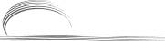
同學可先把問題的重要字眼用筆圈劃，以作標記，藉以掌握題目的要求和考核重點（關於重要字眼和審閱考核重點時應注意的地方，可參考「答題技巧」，見本書頁6），然後根據考核重點辨別題目的類型。論文題和歷史資料題的題目類型各有不同，我們在這裏先以歷史資料題為例，具體地說明審閱題目的技巧。（有關論文題的題目種類和作答技巧，詳見本書頁2-8）。
步驟 1 審閱題目
歷史資料題題目大致可分為三大類型：逐段評論、資料互證和綜合評論，每一類型的題目都有不同的作答技巧。
❖ 逐段評論
資料一：羅家倫於〈「五四運動」精神〉所言
「甚麼叫『五四運動』呢……北京學生……在政府高壓的底下，居然列隊示威，作正當民意的表示。這是中國學生的創舉，是中國教育界的創舉，也是中國人民的創舉。」
資料二：林一新於〈五四運動的歷史意義〉所言
「五四運動並不單是反對外力的運動……五四運動乃是一個整個連貫對外、對內並牽涉於政治、經濟、全面文化問題的再造再生運動。」
例題1： 資料一和資料二分別代表了哪兩種對五四運動性質的不同看法？試根據當時情況，分析這兩種看法出現的原因。
解析：例題1要求同學了解兩段資料分別對五四運動性質的看法有何不同，並結合時代背景分析兩種看法出現的原因。
 | 五四運動性質 | 當時的情況
資料一 | 政治運動 | 1918年，第一次世界大戰結束，德國戰敗。1919年的巴黎和會中，中國力爭收回德國在山東的主權。日本得到英、法、意三國的偏袒，保得山東的權益。北洋政府正擬屈服，消息傳到北京，輿論譁然，民眾於是在1919年5月4日遊行示威，抗議列強偏袒日本和迫使北洋政府拒簽和約。
資料二 | 新文化運動 | 五四運動的爆發，固然與山東問題和巴黎和會有關，但也是新文化運動引起人們思想解放的結果。胡適、陳獨秀、蔡元培等人大力引入西方思潮，提倡民主和科學，使人們思想空前解放，為五四運動準備了思想條件。
注意事項：
題目類型 | 要求 | 常用字詞 | 答題方法
逐段評論 | 這類題目多要求學生先概述資料的觀點，然後將資料結合當時背景作出分析，或是評價觀點是否恰當。 | ‧評論觀點的得失  ‧說明觀點的成因  ‧論說言論的要旨 | 同學宜先逐段扼述資料的觀點，然後作出評論。切記不可把扼述和評論部分分開，以免在評論時重複資料的觀點，使答案顯得累贅。
❖ 資料互證
資料一：李鴻章於《李文忠公全集》所言
「以北洋（艦隊）一隅之力，搏倭（日）人全國之師，自知不逮。」
資料二：林明德於《近代中日關係史》所言
「李鴻章自始不願與日本作戰，外交積極，軍事落後。他一心依賴俄國的相助與英國的調停，而不知英俄之各懷鬼胎，各有顧忌。」
資料三：川崎三郎於《日清戰史》所言
「海軍政略之要，在於佔有制海權。……清國艦隊在作戰伊始，就未能採取攻勢運動，而採取絕對守勢的運動，此乃清國之失算。」

例題2： 根據資料一，李鴻章認為甲午戰敗之主因，在於「以北洋一隅之力，搏倭人全國之師」，你同意他的說法嗎？試根據資料二、三，評述他的觀點是否恰當。

解析：資料一為題目的討論核心。例題2要求同學引用資料二、三的觀點，來評述資料一李鴻章對甲午戰敗的看法。資料二認為中國敗於外交失誤，資料三認為中國敗於軍事指揮上的失誤。
注意事項：
題目類型 | 要求 | 常用字詞 | 答題方法
資料互證 | 這類題目多以其中一段資料為評論重心，然後援引另外一至兩則資料討論。 | 試以資料二的觀點或史事來論析或解釋資料一的觀點、現象。 | 同學答題時宜先分析被評論的資料的觀點或重點，然後逐點援引另外一至兩則資料討論。
❖ 綜合評論
資料一：王肅於《悲平城》所言
「悲平城，驅馬入雲中。陰山常晦雪，荒松無罷風。」
資料二：楊衒之於《洛陽伽藍記》所言
「……始知衣冠士族，並在中原。禮儀富盛，人物殷阜。」
例題3： 綜合以上兩段資料，分析北魏孝文帝遷都的原因。
解析：資料一描述平城自然環境，資料二描述洛陽的社會狀況。例題3要求綜合資料一、二的內容，分析北魏孝文帝遷都的原因。
題目類型 | 要求 | 常用字詞 | 答題方法
綜合評論 | 這類題目多要求學生綜合各項資料，然後討論問題。 | 綜合上述資料，論析歷史事件出現的原因、影響或對人物的行為、功過作出評論。 | 同學答題時宜先按題目要求，將各項資料的論點加以歸納，然後進行分析、評論。
注意事項：
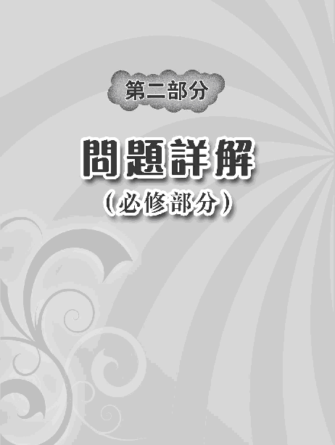
課程：必修部分（甲部課程）
單元1 夏商周
（見課本4上甲部單元一 P.67_2）
總結性評估
題目：有人認為，春秋戰國的亂局是由於原有密切血緣關係的諸侯，因親屬彼此疏遠，親族情誼無以維繫列國之間的和諧所致。你同意嗎？試援引史實抒發你的意見。（25分）

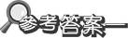
春秋戰國時期是一個動盪混亂的時代，周室日漸衰微乃至名存實亡，封建秩序陷於崩潰；兼併篡弒不斷，戰爭更趨激烈；社會上禮崩樂壞，道德淪喪。有人認為以上的亂局，是由於血緣關係變得疏遠，親族情誼無以維繫列國之間的和諧所致。對此，證之以春秋戰國時期的歷史，我同意這種說法。
在開首即回應問題，同時清楚表明立場。
關於春秋戰國的亂局，若細加分析，主要是由於封建制度的崩解而引起。而封建制之所以會崩潰，其中一個重要原因便是宗法血緣的疏遠和淡薄，無法再以親族情誼來維繫天子與諸侯、諸侯與諸侯的關係。所以春秋戰國的亂局，也可說是由於宗法血緣的疏遠和淡薄而引致的。
開始第一部分，概述西周初年的封建制和宗法制，以明瞭兩制的由來。
概述個人觀點，以便引入下文。
周初分封的目的，原是為了使周天子能有效地控制全國，並使全國上下對王室永遠效忠。所以在西周初年的兩次分封，皆以同姓宗室為主，即「封建親戚，以藩屏周」（《左傳．僖公二十四年》）。同時，除了封建制外，周室還推行宗法制，這是按血統的親疏區分嫡庶的一種繼承制度。周天子以嫡長子繼統，叫做大宗，分封其他兒子為諸侯，叫做小宗。諸侯以嫡長子繼統為大宗，別子分封為卿大夫，是為小宗。以此類推，天子、諸侯、卿大夫、士、庶民，形成一個金字塔式的封建體制。這樣，周天子自然成為了天下所有人的領袖。
對於宗法制的作用和功能，楊寬在《西周史》一書中，指出在宗法制下，宗子（即嫡長子）有保護和幫助宗族成員的責任，而宗族成員有支持和聽命於宗子的義務。大宗有維護小宗的責任，而小宗有支持和聽命於大宗的義務。惟其如此，大宗和宗子對宗族組織起着支柱的作用，所以《詩經．大雅．板》說：「大邦維屏，大宗維翰，懷德維寧，宗子維城。」而小宗對大宗起着輔助的作用，所以《左傳．襄公十四年》說：「是故天子有公，諸侯有卿，卿置側室……以相輔助也。」因此，宗法制有助於維繫天子與諸侯、諸侯與諸侯間的和諧關係。
援引史家之言，證明宗法血緣的作用，有助於維持封建制內的連繫。
西周時期，王室與諸侯的血緣關係比較緊密，周天子稱同姓諸侯為伯父、叔父，稱異姓諸侯為伯舅、叔舅。（楊寬《西周史》）正由於天子與諸侯存在着宗法姻親的關係，所以同姓諸侯往往都參與周朝的國政，其中主要作用便是輔政。例如周成王臨終之時，擔心太子釗勝任不了國事，就命令召公、畢公率領諸侯輔佐太子登位。成王死後，召公、畢公率領諸侯，帶着太子釗去拜謁宗廟，要他一定力行節儉，戒除貪欲，專心國政。太子釗登位，這就是成就「成康之治」的康王。另外，又如周厲王死後，召公、周公立太子姬靜為王，是為宣王。《史記．周本紀》載：「宣王即位，二相輔之，修政，法文、武、成、康之遺風，諸侯復宗周。」
以西周的史實為例，證明宗法血緣有助維繫天子與諸侯的關係。
開始第二部分，概述春秋戰國的亂局，以及造成亂局的主因。
可惜的是，平王東遷後，封建秩序陷於崩潰，列國間兼併不斷，大吞小，強併弱，戰爭轉趨激烈。諸侯國內則篡弒頻仍，階級變動加劇，部分貴族淪為平民，禮崩樂壞，道德淪喪。造成這種亂局的主因，便是由於宗法制度的崩潰，其「親親尊尊」的精神早已蕩然無存。
封建與宗法這種政治與血緣的結合，看似牢不可破，實則存在致命漏洞，即歲月久遠之後，諸侯與天子的血緣關係越來越疏遠和淡薄，正如李斯的分析：「周文、武所封子弟同姓甚眾，然後屬疏遠，相攻擊如仇讎，諸侯更相誅伐，周天子弗能禁止。」（《史記．秦始皇本紀》）可見關係的疏遠，親情的淡薄，導致諸侯不再遵循封建秩序，兼併戰爭更日甚一日，天下遂出現大亂的局面。
藉古人的言論，指出血緣關係會因時間而變淡，影響列國關係。
春秋時期，宗法關係的維持主要依靠春秋霸主。齊桓公、晉文公與周室關係最為密切，所以「尊王攘夷」的霸政，最為積極而有效。據《史記．周本紀》所載，周襄王時，叔帶與戎、翟兩國商議攻打襄王，襄王想要殺掉叔帶，叔帶就逃到齊國。齊桓公派管仲去勸說戎和周講和，又派隰朋去勸說戎和晉講和。後來叔帶又回到周朝。數年後，叔帶又與翟人合謀，用親信給翟人領路，攻入了周都。襄王向晉國告急，晉文公把襄王護送回朝，殺死了叔帶。可見王室的安定，有賴於齊、晉等國。到周敬王時，周室又發生王子朝之亂，亦有賴晉國的支持。可見每當周室有難，總是血緣關係比較密切的同姓諸侯赴難，而當時同姓諸侯中，又以晉最為強大，所以王室之難，多倚賴晉國，得以平定。
以春秋的史實為例，證明血緣關係有助維繫天子與諸侯的關係。
到了春秋晚期以後，諸侯與周天子的關係更加疏遠，局勢於是也呈現更加混亂的態勢，六卿控制晉國實權之後，周室與晉國的血緣關係不再被重視。到戰國初期，三家分晉，魯為楚所滅，鄭為韓所滅，周室的親戚同姓之國，只剩下遠在北方的燕國，實力又弱小。周天子的地位，越發一落千丈，諸侯簡直視天子為無物，於是「（周顯王）四十四年，秦惠王稱王。其後諸侯皆為王。」（《史記．周本紀》）諸侯的自稱為王，宣告與周天子的正式決裂。
以春秋至戰國的史實為例，證明血緣關係的疏遠，無法再維繫列國間的關係。
總而言之，春秋戰國時期是一個動盪混亂的時代。這種混亂局面的出現，主要是由於封建制度的崩解而引起。宗法血緣本有助於維繫諸侯間的良好關係，但是隨着歲月流逝，血緣變得淡薄而疏遠，諸侯不再受封建秩序的約束，也不受宗法的制約，兼併戰爭不斷，造成春秋戰國的亂局。所以，我同意春秋戰國的亂局，是由於宗法血緣變得疏遠而淡薄，親族情誼無法維繫列國之間的和諧所致。
總結全文，能首尾呼應。
（1970字）
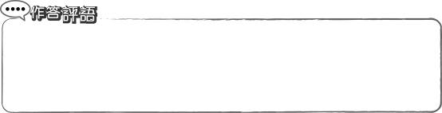

1. 簡潔清楚，條理分明。
2. 內容充實，資料豐贍。
3. 能緊扣題目，回應資料，且能以史實為證。
4. 能引史家之言和古人的言論，增強說服力。
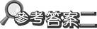
春秋戰國時期是一個動盪混亂的時代，周室日漸衰微乃至名存實亡，封建秩序陷於崩潰；兼併篡弒不斷，戰爭更趨激烈；社會上禮崩樂壞，道德淪喪。對於以上的亂局，有人認為是由於血緣關係變得疏遠，親族情誼無法維繫列國間的和諧所致。對此，我並不認同。
在開首即回應問題，同時清楚表明立場。
概述個人觀點，以便引入下文。
關於春秋戰國亂局的成因，主要是由於封建制的崩解而引起。但封建制的維繫並非完全依靠親屬情誼（宗法血緣），而是很大程度上依靠周天子的實力和聲望。平王東遷後，天子實力大降，聲望亦受挫，自然無力維繫封建制度，亂局因此而生。另外，邊境民族的入侵和列國中強者的野心，也是造成春秋戰國亂局的成因。
西周初年，為有效控制全國，使地方對中央效忠，周室推行封建制度，所謂「封建親戚，以藩屏周」。周室所封諸侯，以同姓（姬姓）居多，用意在此。周室又在封建制之上，輔以宗法制度，這是一種按血統的親疏區分嫡庶的繼承制度。周天子以嫡長子繼統，叫做大宗，分封其他兒子為諸侯，叫做小宗。諸侯以嫡長子繼統為大宗，別子分封為卿大夫，是為小宗。以此類推，天子、諸侯、卿大夫、士、庶民，形成一個金字塔式的封建體制。這樣，周天子既是政治上的共主，又是天下同姓的大宗。政治上與血緣上的緊密結合，形成周朝的統治網絡。
開始第一部分，概述西周初年的封建制和宗法制，以明瞭兩制的由來。
當然，宗法制本身隱伏了極大的弊端，誠如李斯所言，「周文、武所封子弟同姓甚眾，然後屬疏遠，相攻擊如仇讎，諸侯更相誅伐，周天子弗能禁止。」（《史記．秦始皇本紀》）關係的疏遠，血緣的淡薄，雖然令諸侯失去宗法的制約，引致戰爭不斷，但是假如周王室力量強大到足以管束諸侯，則大亂的局面，未必會出現。
回應反方立場，駁斥其論點。
西周盛時，周天子是最高的統治者，是天下的共主。但是在平王東遷後，周室力量大為削弱。據童書業《春秋史》記載：西周王室的直轄領土「方千里」，但到東周初期，只剩下「六百餘里」，後來居然只有「一二百里的土地」，可見周天子直轄的土地和人口日漸減少。又西周的軍事力量，號稱「六軍」，到春秋初期，已沒有六軍之數，後來舉全國之師也不過只得三軍，可見兵力比強大的諸侯單薄，加上平王不免有「弒父」的嫌疑，周天子難以得到諸侯的尊重，維繫宗法制度的「親親尊尊」精神也蕩然無存。由此造成周王室的權力和威信日益低落，政令不行，封建制度逐漸敗壞。
開始第二部分，強調周室的衰落，是封建制敗壞的主因。
隨着封建秩序的崩潰，西周時期天子、諸侯以至卿大夫「各安其分」的情況已不復見。諸侯為了擴展勢力和領土不惜發動戰爭，兼併他國。據說春秋初期有一百七十多個諸侯國，到了戰國初期，只餘下二十多個國家，可見競爭空前激烈。誠如司馬遷在《史記．太史公自序》中所載：「春秋時期，弒君之事有三十六例，五十二個國家覆亡，許多諸侯為其國四處奔波，也保不住他們的家國。」可見兼併篡弒現象之嚴重。
另外，邊境民族的入侵和列國中強者的野心，也是造成春秋戰國亂局的原因。就前者來說，春秋時代，戎、狄等邊境民族對中原的侵掠是非常頻密的，先有西方的戎族在周室東遷前後攻打宗周，控制了今日的甘肅、陝西一帶。春秋初期狄人向中原諸國發動了多次攻擊，使中原諸國難以自安。據杜正勝《編戶齊民》一書的統計，從公元前662年至公元前596年的六十多年間，狄人與中原諸國交戰約有30次之多。除了戎、狄，尚有南方蠻楚的北進，可見外族對中原諸國威脅之大。
以邊境民族的入侵，證明這是造成春秋戰國亂局的成因之一。
就後者來說，由於周天子威信盡失，造成中央權力的真空，於是列國中的強者乃乘勢而起，爭霸天下，以「尊周室、攘夷狄、禁篡弒、抑兼併」為口號，領導諸侯，維護封建秩序。就如司馬遷《史記．周本紀》載，「平王之時，周室衰微，諸侯強併弱，齊、楚、秦、晉始大，政由方伯。」諷刺的是，春秋霸主以「禁篡弒、抑兼併」為口號，但結果卻是兼併篡弒依舊，諸侯國數量反而急劇減少，到戰國時只餘下十多個國家而已。從中反映春秋戰國的混亂局面。
以諸侯強國的野心，證明這是造成春秋戰國亂局的成因之一。
總而言之，春秋戰國的亂局，主要是由於封建制的崩解而引起。而封建制的崩解，則主要是因為平王東遷後，周室的實力大降，聲望亦受挫，自然無力維繫封建制度，亂局亦因此而生，反而與親屬情誼（宗法血緣）沒有多大關係。另外，邊境民族的入侵和列國中強者的野心，也是造成春秋戰國亂局的原因。所以，我不同意春秋戰國的亂局是由於血緣關係變得疏遠，親族情誼無法維繫列國間的和諧所致。
總結全文，能首尾呼應。
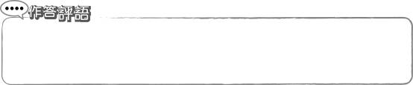
（1688字）

1. 表達流暢，條理分明。
2. 能緊扣題目，回應資料。內容充實，資料豐贍。
3. 能引史家之言，且能以史實為證，增強說服力。
課程：必修部分（甲部課程）
單元4 隋唐
（見課本4上甲部單元四 P.251_3）

題目：你認為唐太宗是功大於過，還是過大於功？試參考下列資料，並就你所知，抒發你的意見。
資料一
太宗把自己撰寫的《帝範》十二篇賜給太子，並說：「你應當以古代的聖哲賢王為師，不能效法我。……我自從登位以來，犯了很多過失，時常追求錦繡珠玉，屢次興建宮苑，搜尋犬馬鷹隼，到四方遊行，使供給食物的人煩苦勞累，這都是我犯的過失，不要把我作榜樣去效法。回顧我在位期間，施政能以民為本，建立統一大國，尚算功大於過，所以百姓沒有怨言，功業沒有被毀，但也不能稱得上盡善盡美。」
據司馬光《資治通鑑．唐紀》意譯
資料二
其（唐太宗）除隋之亂，比美湯（商湯）、武（周武王）；致治之美，庶幾成、康（周成王、康王），自古功德兼隆，由漢以來，未之有也。至其牽於多愛（多寵后妃），復立浮圖（佛教），好大喜功，勤兵於遠，此中材庸主之所常為。
歐陽修《新唐書．太宗紀》
資料三
太宗在唐為一代英明之君，其濟世康民，偉有成烈，卓乎不可及已。所可惜者，正心修身，有愧於二帝三王（堯舜二帝，禹、湯、文王三王）之道，而治未純也。
明憲宗評論《貞觀政要》重刊
1. 題目的重點是評鑑唐太宗的功過。作答時須比較太宗的功和過，而不是只鋪述其中一方面。
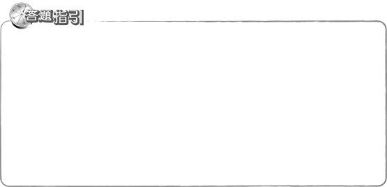
2. 先表明自己的立場，然後指出太宗的功勞和過失，衡量兩者的影響，從而分辨太宗是功大於過，還是過大於功，亦可引用一些史例和史家評論，加以說明，最後作出總結。
3. 作答時可思考以下問題：
(1) 太宗的功績和過失對當時和後世有何影響？
(2) 影響的範圍和程度孰輕孰重？

唐太宗歷來被譽為明君的典範。他在位期間，開創了貞觀治世，確立了影響後世的制度。雖然他也犯了不少過失，但並未嚴重危害唐的國運。權衡其功與過，我認為他功大於過。
引言簡潔，立場清晰。
《舊唐書．太宗紀》稱太宗「跡其聽斷不惑，從善如流，千載可稱，一人而已！」歐陽修將太宗比美湯、武，稱他「庶幾成、康，自古功德兼隆，由漢以來，未之有也」。明憲宗亦稱太宗「為一代英明之君，其濟世康民，偉有成烈，卓乎不可及已。」近代學者白壽彝在《中國通史》說太宗「既是我國古代史上一位罕有的英明皇帝，也是一位傑出的政治家和軍事家。」從古到今，歷代史家都對唐太宗的功業、品德給予極高評價，可見他的功遠大於過。
引述古今史家、學者對太宗的正面評價，說明太宗功大，能名垂後世。
太宗文韜武略，智勇雙全。自李淵晉陽起兵，世民（即太宗）挽弓披甲，東征西討。他曾大敗薛仁杲，平定隴西；大敗宋金剛、劉武周，鞏固北方；在虎牢關之戰消滅王世充、竇建德，奪取華北，這三戰為統一大業奠下基石。雖然戰事勝利少不了文臣之謀、武將之勇，但世民作為統帥，身先士卒，指揮若定，可謂居功至偉。
舉例說明太宗的軍功，說明太宗有統一天下之功。
太宗即位以後，緊記隋亡教訓，克己自持，勵精圖治。他選賢任能，唯才是用，故貞觀年間名臣良將輩出，包括房玄齡、杜如晦、魏徵、王珪、溫彥博、戴胄、李靖、李勣、秦叔寶、尉遲敬德等，各具才能，輔助太宗開創貞觀治世。太宗又留心吏治，親選州刺史，並將其名字事跡寫於屏風上，以便考績，另派黜陟大使巡視全國。他治下寬猛互濟，賞罰分明，令人心悅誠服。加上太宗虛懷納諫，鼓勵羣臣進言，減少失政，故貞觀之世政通人和，正如錢穆《國史大綱》所言：「君臣上下，共同望治，一起努力之精神，實為中國史籍古今所鮮見。」
確立各種優良制度也是太宗一大功業。貞觀年間，在太宗的頒令下，確立和完善了三省六部制、府兵制、科舉制、均田制、租庸調制等。三省六部制使各主要部門明確分工，互相合作又互相制衡，提升行政效率；府兵制寓兵於農，建立了強大的軍隊，保家衞國；科舉制公平、公開地選拔人才，有利統治；均田制授田予民，為民制產，租庸調制稅率輕，有助發展經濟，改善民生。這些制度更為後世所仿效和遵循，影響深遠，如科舉制一直沿用至清末。雖然，這些制度在隋代甚至更早的時候已具雛型，但太宗身為最高決策人，並非只是因循舊制，而是因時制宜，使之完善。若非太宗勵精圖治，這些制度可能要更漫長的演進才能成熟。正如傅樂成所說：「唐的制度，雖大體承襲隋朝，太宗君臣的朝氣，卻能使舊制的優點發揮盡致。」
列舉貞觀年間的名臣良將，簡述太宗的管治措施，說明太宗有開創治世之功。
分析唐代制度的優點和影響，並引史家之言，強調太宗因時制宜，革新制度之功。
對外關係方面，太宗派兵擊敗突厥、吐谷渾、高昌，平服西域，設安西都護府，不但解除了邊患，更擴大了唐的領土和影響力。唐又與吐蕃等國和親，歡迎和禮待各族使者、商旅、留學生。太宗對各族一視同仁，尊重其宗教、文化、習俗，以懷柔政策與各族建立良好關係。日本、高麗、新羅、西域諸國、印度、阿拉伯、東羅馬等國與唐交往甚密，促進了中外交通發展和文化交流。太宗對各族恩威並施，被尊為天可汗，使唐聲威遠播。
分析太宗對各族恩威並施的措施及其影響，說明貞觀年間的軍事和外交成就，並指出太宗有促使中外交流之功。
此外，太宗平抑門第，下令編修《氏族志》，以立德、立功、立言為評價人物的準則，提升了部分寒門庶族的社會地位，打破魏晉以來的門第觀念，減少士庶對立，締造較公平的社會。太宗又設文學館、弘文館，弘揚學術，廣設官學，教授生徒，下令編修《五經定本》、《五經正義》和前朝史籍，推動了文教發展，影響後世。
補充說明太宗的其他功勞，包括平抑門第和推動文教。
簡單總結前幾段的論點和指出太宗的缺失，作為承上啟下的過渡段。
由此可見，太宗統一和鞏固多民族國家、確立及完善制度、開創文治武功鼎盛的治世，功勞極大。雖然，歷來有不少人批評太宗政變奪嫡，廢立太子，晚年驕縱等過失，但也瑕不掩瑜。
歷來太宗最為人詬病的是他發動「玄武門之變」，弒兄屠弟、迫父退位。不過，此等宮廷政變在歷史上屢見不鮮。太宗若不先下手為強，則難保會被建成、元吉所害。太宗繼位，一直勵精圖治，開創治世。正如范文瀾所言：「唐太宗殺李建成、李元吉，對本身說來是必要的自衞，對國家說來是有利於大局的行動。」至於後來唐代屢生宮廷政變，則正如學者鄧之誠所言：「皆由『皇帝』之一名詞作祟而已。」與太宗關係不大。
太宗晚年有太子承乾與魏王泰之爭，造成內耗，結果太子被廢，魏王被貶。雖說「養不教，父之過」，但太宗終能果斷地廢了欲謀反的承乾，又不為魏王泰所欺瞞，而選立較仁厚的李治為太子，亦算處理得當。而且太宗作《帝範》，晚年悉心培育太子，更託付長孫無忌等德高望重的大臣輔佐之。故李治即位為高宗，初時尚能有永徽之治。至於後期大權漸被皇后武則天把持，甚至唐祚轉移，已非太宗所能控制，豈可說成是太宗之過？
引史家之言，反駁太宗發動政變，得位不正之說。
分析太宗晚年廢立太子的經過，並以永徽之治說明太宗立李治為太子是正確的。
太宗晚年的確有驕縱奢侈，迷信方士，錯啟戰端等過失。正如他自己所說：「時常追求錦繡珠玉，屢次興建宮苑，搜尋犬馬鷹隼，到四方遊行，使供給食物的人煩苦勞累。」歐陽修亦指出太宗「復立浮圖，好大喜功，勤兵於遠」的過失。但太宗亦能深以為悔，並告誡太子不可驕奢，可謂過而能改。太宗屢征高麗，緣起於高麗入寇與唐交好的新羅。太宗為天可汗，本有仲裁糾紛、討伐不義的權利和義務。新羅求救，唐出於道義，理應助之。只是太宗未了解高麗實力，做好策劃就出兵，略嫌輕敵冒進，造成傷亡。幸而征高麗並未嚴重損害唐的國力。征高麗的決定並非全然錯誤，而縱觀貞觀之世的軍事和外交成就，征高麗也只屬極少數的挫敗。
指出太宗能反省己過。
分析征高麗的原因，說明此舉並非全然錯誤。
總括而言，太宗半生戎馬，為唐的統一和擴張立下赫赫戰功，勵精圖治，開創了曠古未有的貞觀盛世，晚年雖有過失，但能反省錯誤，告誡子孫。他自評一生功過得失，自知「不善多矣」，但「弘濟蒼生，其益多，肇造區夏，其功大。益多損少，故人不怨。功大過微，故業不墮。」可謂中肯之說。因此，我認為太宗功大於過。
總結全文，重申自己的觀點。
（2199字）
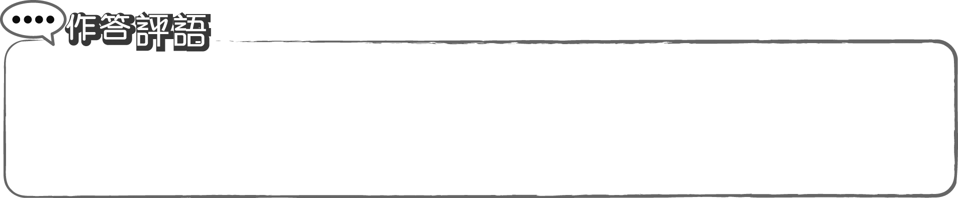
1. 內容翔實，分析全面獨到，駁論有力。
2. 靈活引用資料和史家評論，舉例恰當，說服力強。
3. 扣緊題目，首尾呼應。
唐太宗歷來被譽為明君的典範。他在位期間，開創了貞觀治世，確立了影響後世的制度。然而，他也犯下了不少嚴重的過失。權衡其功與過，我認為他過大於功。
引言簡潔，立場清晰。
不少人盛讚太宗文韜武略，智勇雙全，在隋末唐初的統一之戰中立下汗馬功勞；在位期間武功鼎盛，揚威異域。這是不容否認的。不過，江山並非太宗一個人打下來的，也沒有證據說明他的軍功最顯赫、對統一大業最為關鍵。李建成和其他開國功臣的巨大貢獻也不應忽視。
簡明扼要地指出太宗雖有軍功，但並非居功至偉。
自李淵在晉陽起兵後，世民立下不少戰功。不過，建成同樣也立下了不少戰功，其軍事才能也不亞於世民。唐軍在西河城之戰取得大捷，從此奠定了進軍關中、直取長安的基礎。這場戰役實為建成與世民共同指揮。武德五年（622年），建成生擒劉黑闥，平定山東，亦是唐邁向統一大業的一大功勞。另一方面，世民的煌煌戰功也離不開名將秦叔寶、尉遲敬德、李靖等人的衝鋒陷陣。這些猛將奮勇拼殺，終使唐室得以完成統一大業。及至貞觀年間，唐室先後平定東、西突厥，擊敗吐谷渾、高昌，領兵作戰的是名將李靖、侯君集等人。在這些軍事成就中，太宗當然有其功勞，但也無須過分標榜。
進一步分析前段的觀點，並舉例說明。
貞觀之治是中國歷史上最為人所稱道的治世，這固然少不了太宗的努力。正如他自己所說：「在位期間，施政能以民為本」、「百姓沒有怨言，功業沒有被毀」。歐陽修更認為太宗比美湯、武。明憲宗亦稱太宗「濟世康民，偉有成烈，卓乎不可及已」。不過，造就大唐盛世，也有賴一眾賢臣盡心輔弼，包括房玄齡、杜如晦、魏徵、王珪等。畢竟太宗一人之力有限，亦常有思慮不周之處，若沒有這些賢臣孜孜求治，敢於直諫，而換上阿諛奉承的庸碌之輩輔政，恐怕難有貞觀之治的出現。
引用資料指出太宗開創治世之功。
論證賢臣輔政的重要性，從而說明太宗開創治世非一人之功。
論者稱，貞觀名臣輩出，實乃太宗善用人才、虛懷納諫所致。誠然，太宗的確有知人之明。他虛懷納諫，減少失政，是造就貞觀治世的一大因素，這種作風更為後世樹立榜樣，不失為一大功德。如歐陽修就稱讚太宗「自古功德兼隆，由漢以來，未之有也。」明憲宗亦稱太宗「為一代英明之君。」不過，關於太宗納諫，其中也不乏溢美之辭。學者呂思勉就曾指出，太宗畢竟起兵行伍，又浸染胡俗，始終有驕盈暴躁之習。他納諫未必出自本心，有時缺乏誠意，只是勉強為之。尤其是貞觀後期，連魏徵都說他「近日不好直言」。
就太宗納諫一點作正反立論。
貞觀年間，太宗確立和完善了三省六部制、府兵制、科舉制、均田制、租庸調制等。無可否認，這些制度有利當時的統治和民生發展，也為後世所仿效和遵循。不過，這些制度早在隋代，甚至更早的時候已具雛型，經歷數十年甚至更長時間的演進，凝聚了許多人的智慧結晶，漸趨完善，可謂有其歷史發展的必然性，並非太宗一人之功。
列舉貞觀年間確立的優良制度，分析制度得以完善非太宗一人之功。
簡單總結前幾段的論點和指出太宗的缺失，作為承上啟下的過渡段。
由此可見，大唐統一和貞觀致治雖少不了太宗之功，但也無須過分標榜。反之，他私德不修，大節有虧，晚年驕縱，廢立太子，遺害匪淺，有甚於他的功。
太宗為了繼承大統，發動了「玄武門之變」。他不惜弒兄屠弟，迫父退位，又盡殺兄弟的子嗣。這種不忠不孝不仁不義的行為，可謂罪大惡極，功不抵過。而且，政變奪嫡的惡例遺禍後代。太宗晚年即有太子承乾與魏王泰之爭，造成內耗，結果太子被廢，魏王被貶。選立為太子的李治平庸，繼位數年，大權漸被皇后武則天所把持。武則天更一度代唐建周。中宗、睿宗、玄宗朝也屢生宮廷政變。正如學者傅樂成所說：「唐室的骨肉之變，幾乎無代無之，世民應負首開惡例的責任。」更甚的是，太宗為掩飾奪嫡惡行，竟多次要求看實錄。根據慣例，當朝君主不能閱讀記錄自己言行的實錄。房玄齡等人屢勸不果，被迫刪削以呈。太宗又暗示史官將玄武門之變比作周公平三監之亂，公然以皇權影響史官著述。此舉亦令後世質疑唐代實錄的真實性，遺害匪淺。
指出太宗發動玄武門之變，並舉例及引史家之言，說明其禍害之深遠。
指出太宗影響史官著述的惡行，遺害匪淺。
此外，太宗晚年驕縱奢侈，迷信方士，錯啟戰端。正如他自己所說：「常追求錦繡珠玉，屢興宮苑，搜尋犬馬鷹隼，遊行四方，使民煩苦勞累」。歐陽修亦指出太宗「復立浮圖，好大喜功，勤兵於遠」的過失。資料三明憲宗亦指太宗在正心修身方面有愧於二帝三王之道。太宗晚年屢征高麗，結果損兵折將，耗費國力，更引起薛延陀寇邊和劍南道民變。
引用資料，指出太宗晚年驕奢迷信，好大喜功的缺失和影響。
總括而言，太宗在統一大業、開創治世、確立優良制度等方面功不可沒，但也不能忽視其他人的功勞和其他致治因素。另一方面，太宗發動玄武門之變、晚年驕奢迷信、興兵邀功等過失，遺害甚大。故我認為太宗過大於功。
總結全文，重申自己的觀點。
（1705字）

1. 內容翔實，分析全面，駁論有力。
2. 靈活引用資料，舉例恰當，說服力強。
3. 扣緊題目，首尾呼應。

